Pressemitteilung

Liebherr-Raupenbagger mit Wasserstoffmotor feiert Weltpremiere

⸺

R 9XX H2 als erster von einem Wasserstoffverbrennungsmotor angetriebener Liebherr-Bagger

Bedeutende Reduzierung der CO2-Emissionen sowie einfache und schnelle Betankung

Keine Leistungsdifferenz zwischen Liebherr-Wasserstoffmotor H966 und einem mit Diesel betriebenen Verbrennungsmotor

Vielseitiger Einsatz auch bei den anspruchsvollsten Arbeitsbedingungen

In Zeiten des Klimawandels, der umfassende Maßnahmen zum Umweltschutz und insbesondere die Reduzierung von Schadstoffemissionen fordert, zählt es zu den Aufgaben von Baumaschinenherstellern, emissionsarme Lösungen zu enwickeln. Auch Liebherr arbeitet in unterschiedlichen Produktsegmenten im Sinne seiner Kundschaft technolgogieoffen an diversen Antriebsalternativen, um so einen Beitrag zur Emissionsreduktion zu leisten. Darunter sind auch Verbrennungsmotoren, die mit Wasserstoff betrieben werden.

München (Deutschland), 24. Oktober 2022 – Auf der Bauma 2022 wird Liebherr einen von Liebherr-France SAS in Colmar entwickelten Raupenbagger mit einem integriertem Wasserstoff-Verbrennungsmotors präsentieren. Das Vorführmodel des verbauten H966-Motors stammt von Liebherr Machines Bulle SA in der Schweiz.  
  
Deutlich reduzierte Schadstoffemissionen

Der H2-Antrieb im ausgestellten Raupenbagger bedarf keiner permanenten Energieversorgung und verursacht nur sehr geringe NOx- und CO2-Emissionen: In Abhängigkeit vom jeweils angewandten Bewertungsverfahren und davon, ob der gesamte Lebenszyklus der Maschine berücksichtigt wird, kann der Wasserstoff-Verbrennungsmotor die CO2-Emissionen bei der Betrachtung „Tank to Wheel“ (vom Tank bis zum Rad) um fast 100 % oder beim „Cradle to Grave“-Prinzip (von der Wiege bis zur Bahre) um 70 % reduzieren.

Der H966-Motor – das Herz der Maschine

Der erste Liebherr-Wasserstoffmotor, H966, ist das Herz des neuen Baggers. Hierbei handelt es sich um einen Motor, der für Demonstrations- und Feldversuche entwickelt wurde und auf der Saugrohreinblasungstechnologie (auch PFI genannt) basiert. Die mittels dieser Technologie erzielten Ergebnisse zeigen das große Zukunftspotenzial des Wasserstoffantriebs und sprechen dafür, solche Antriebe auch für Anwendungen abseits der Straße einzusetzen.

Nun stellt die Firmengruppe ihr umfassendes Fachwissen und das erste Produktergebnis vor. Daneben arbeitet das Produktsegment Komponenten an weiteren wasserstoffbasierten Antriebstechnologien wie z. B. der H2-Direkteinblasung. Letztere ermöglicht eine höhere Leistungsdichte als die bekannte H2-Saugrohreinblasung und eignet sich damit insbesondere für Heavy-Duty-Anwendungen in einem anspruchsvollen Arbeitsumfeld, wie der Bau- und Miningbranche.

Der Raupenbagger R 9XX H2: eine leistungsstarke, sichere und umweltverträgliche Lösung

Wie alle von Liebherr-France SAS entwickelten Raupenbagger erfüllt auch der R 9XX H2 höchste Qualitätsstandards. Er wurde auf der Konstruktionsgrundlage der aktuellen und zukunftsorientierten Raupenbagger-Generation 8 entwickelt. Mit ihr teilt der R 9XX H2 den Fokus auf eine komfortablere und effizientere Anwendung. Der Bagger entwickelt die gleichen Gesamtleistungen wie eine Version mit Dieselmotor, und zwar sowohl in Bezug auf die abgegebene Leistung wie auch auf die Motordynamik und das Ansprechverhalten des Motors. Für extreme Temperaturen, Schocks und staubintensive Einsätze auf der Baustelle geeignet, kann der R 9XX H2 mit seinem Einsatzgewicht von 50 Tonnen in Zukunft eine ebenso robuste Lösung für Erdbau- und Steinbruchanwendungen werden, wie es die konventionell angetriebenen Liebherr-Raupenbagger der gleichen Klasse bereits sind. Unterschiede gibt es lediglich beim Betanken der Maschinen: Für eine schnelle und sichere Betankung sorgt eine Infrarotkommunikation zwischen dem Bagger und der Tankstelle, wo Anwendern das standardisierte Hochgeschwindigkeitsprotokoll zugutekommt.

Henrik Weitze, Projektleiter bei Liebherr-France SAS, hebt außerdem hervor: „Die in Colmar durchgeführten Tests waren ausgesprochen überzeugend. Diese Technologie verspricht uns für die Zukunft viele Vorteile, vor allem bei den schwierigsten Anwendungen.“

Bilder

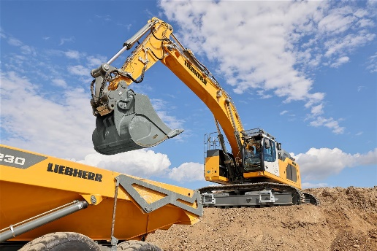

liebherr-r9xx-h2-hydrogen-crawler-excavator-1.jpg  
Die Fähigkeiten des Raupenbaggers R 9XX H2 werden auf dem Liebherr-Messestand auf der Bauma 2022 vorgestellt.

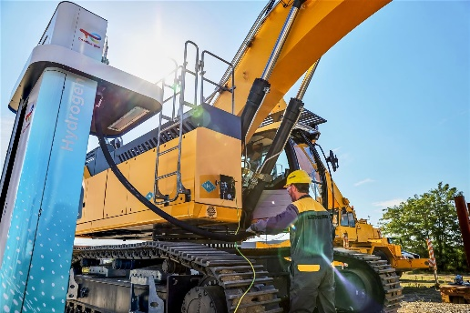

liebherr-r9xx-h2-hydrogen-crawler-excavator-2.jpg

Insbesondere mit einem schnellen und sicheren Füllen garantiert der Raupenbagger R 9XX H2 eine bedeutende Reduzierung der CO2-Emissionen auf der Baustelle.

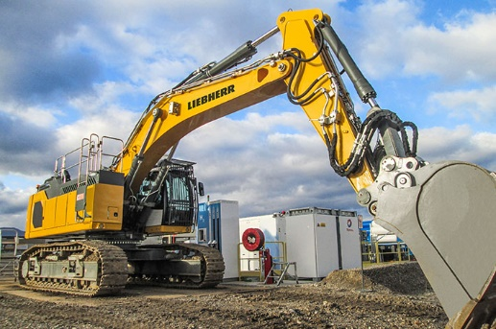

liebherr-r9xx-h2-hydrogen-crawler-excavator-3.jpg

Wie alle von Liebherr-France SAS entwickelten Raupenbagger erfüllt auch der R 9XX H2 höchste Qualitätsstandards.

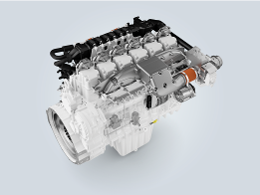

liebherr-h966-PFI-engine.jpg  
Der H966-Motor wird bei Liebherr Machines Bulle SA in der Schweiz entwickelt und produziert.

Über die Liebherr-France SAS

Die 1961 gegründete Liebherr-France SAS ist zuständig für die Entwicklung und Produktion der Raupenbagger der Liebherr-Gruppe in Colmar. Die aktuelle Produktpalette umfasst rund 30 Raupenbaggermodelle, vom R 914 Compact bis zum R 980 SME, für den Einsatz im Erdbau und in Steinbrüchen. Die Produktion umfasst auch eine Reihe von Spezialausrüstungen für besondere Aufgaben wie Abbrucharbeiten, Materialtransport, Brücken- oder Tunnelanwendungen sowie Elektrobagger. Die Raupenbagger mit einem Einsatzgewicht von 14 bis 100 Tonnen sind mit Liebherr-Motoren mit einer Leistung von 90 bis 420 kW ausgestattet. Die Liebherr-France SAS beschäftigt mehr als 1.400 Mitarbeiter und erwirtschaftet einen Umsatz von 692 Millionen Euro.

Über die Liebherr Machines Bulle SA

Liebherr Machines Bulle SA ist das Kompetenzzentrum für Verbrennungsmotoren (Diesel- und Gasmotoren) sowie Hydraulikkomponenten (Axialkolbenpumpen- und motoren). Das Unternehmen gehört zum Produktsegment Komponenten der Firmengruppe Liebherr. Im Kanton Freiburg in der Schweiz entwickelt und fertigt die Firma hochwertige Komponenten und Systeme, welche nicht nur innerhalb der Firmengruppe zum Einsatz kommen, sondern auch in die Maschinen anderer Hersteller integriert werden. Die Einsatzgebiete reichen von Erdbewegungs- und Tiefbaumaschinen, Miningbaggern, Mobil- und Raupenkranen, maritimen Anwendungen, Materialumschlagmaschinen bis zu Biogasanlagen und Blockheizkraftwerken. Beste Qualität und maßgeschneiderte Lösungen für die unterschiedlichen Anforderungen stehen dabei im Mittelpunkt.

Über die Firmengruppe Liebherr

Die Firmengruppe Liebherr ist ein familiengeführtes Technologieunternehmen mit breit diversifiziertem Produktprogramm. Das Unternehmen zählt zu den größten Baumaschinenherstellern der Welt. Es bietet aber auch auf vielen anderen Gebieten hochwertige, nutzenorientierte Produkte und Dienstleistungen an. Die Firmengruppe umfasst heute über 140 Gesellschaften auf allen Kontinenten. In 2021 beschäftigte sie mehr als 49.000 Mitarbeiterinnen und Mitarbeiter und erwirtschaftete einen konsolidierten Gesamtumsatz von über 11,6 Milliarden Euro. Gegründet wurde Liebherr im Jahr 1949 im süddeutschen Kirchdorf an der Iller. Seitdem verfolgen die Mitarbeiter das Ziel, die Kunden mit anspruchsvollen Lösungen zu überzeugen und gleichzeitig zum technologischen Fortschritt beizutragen.

Kontakt

Alban Villaumé  
Marketing & Kommunikation  
Telefon: +33 3 89 21 36 09  
E-Mail: alban.villaume@liebherr.com

Veröffentlicht von

Liebherr-France SAS  
Colmar, Frankreich  
www.liebherr.com